

**הספר החדשני והמרהיב כבר כאן!**

שִׁירִים הֵם פִּתְגָמִים

פִּתְגָּמִים אֲהוּבִים שֶׁהָפְכוּ לְשִׁירִים

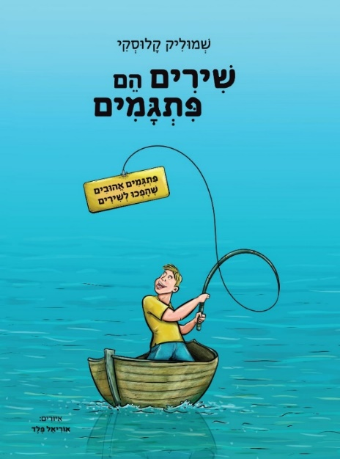

**ספרו החדש והמפתיע של** **שְׁמוּלִיק קָלוּסְקִי**

**כותב הלהיטים "נשבע" ו"שיר בכיף"**

בספר חדשני ורב־קסם זה - "שירים הם פתגמים", כונסו 60 פתגמים מובחרים משלנו ומתרבויות העולם. לכל אחד ואחד מהפתגמים כתב שמוליק קלוסקי שיר חדש ומקורי, וכל אחד מהשירים עוטר בציור יפהפה וססגוני בידי אוריאל פלד.

כך נבראו 60 שירים צבעוניים, משעשעים, מרגשים ומעוררי השראה וגם 60 ציורים ואיורים גדולים ובנוסף 60 ציורים קטנים. כולם מרהיבים, עשירים בפרטים, ברמזים ובמטפורות, מעוררים דו-שיח מפתיע עם הפתגמים והשירים ומאנישים אותם. הפתגמים מתעוררים לחיים - כמו טיול בעולם של הרפתקאות.

"שירים הם פתגמים" הוא ספר חכם, משעשע, מרענן ופותח אופקים חדשים. הספר מעניק הזדמנות להתוודע לפתגמים ולמשמעותם, וגם להתענג על שירים מצחיקים, מרגשים ומעוררי מחשבה. קוראי הספר ימצאו בו אבן שואבת לידע, חכמת חיים, שירה, רגישות ואמנות. ספר מרחיב דעת ולב, שכולו חוויה קסומה.

זה ספרו הראשון של שמוליק קלוסקי, אך אין זו יצירתו הראשונה. קלוסקי כותב, עורך, פזמונאי ומוסיקאי. בשנת 2002 יצא לאור אלבומו "למקום רחוק". לאחרונה יצא אלבומו השני – "מצאתי קול".

למידע נוסף אודות הספר - לחצו כאן: [שירים הם פתגמים](https://www.shirim-hem-pitgamim.co.il/).

ליצירת קשר ולראיונות: **יהורם גלילי** - גלילי תקשורת 054-4585609 [yeoram@galilicom.co.il](mailto:yeoram@galilicom.co.il)

